

CypressDB

Heredia, Costa Rica

Teléfono: +506 8888-8888

cypressdb@gmail.com

Heredia, 13 de septiembre de 2016

**Señor**

**Johnny Villalobos Murillo**

Gerente General

Alajuela

Le enviamos un cordial saludo de CypressDB para informarle que un usuario está incumpliendo las políticas de seguridad, debido a que tiene privilegios que no debería tener. Además, modificó valores de una tabla llamada “t1”, infringiendo de nuevo las políticas de seguridad. Adjuntamos todas las evidencias del caso.

En el marco de lo planteado anteriormente, quisiera agradecer su atención a la presente, manteniéndome a la espera de su revisión y respuesta en referencia a el caso, se despide

Sergio Arguedas

Deyvid Víquez

Andrés Carballo

**“CypressDB”**

**Paso 1 y 2:**

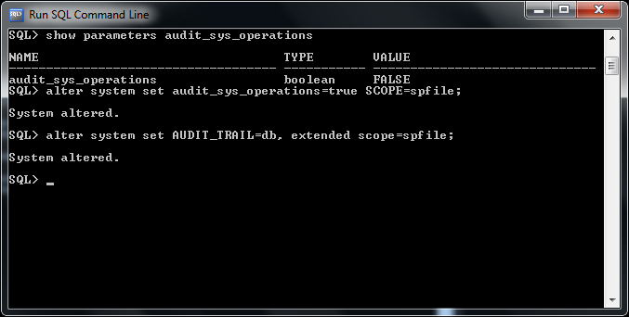

**Paso 3:**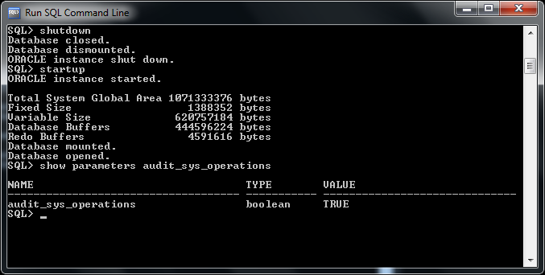

**Paso 4: Crear tabla**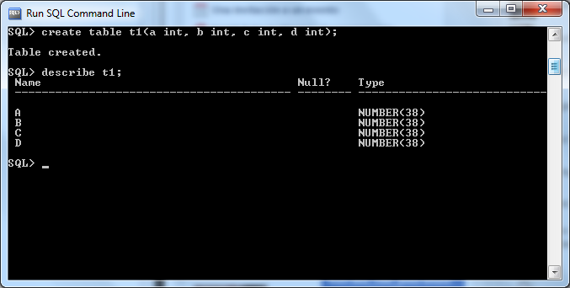

**Paso 5: Crear usuarios**

**Create auditor**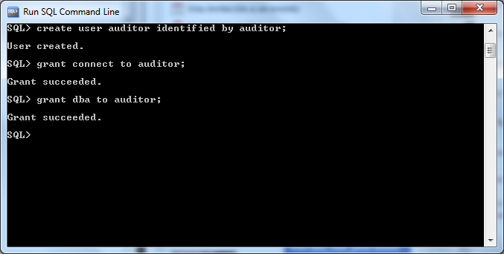

**Create u1, u2, u3, u4**

**Paso 6: Crear Role**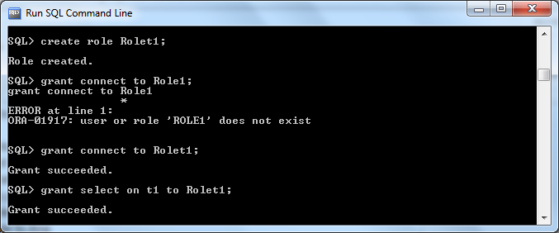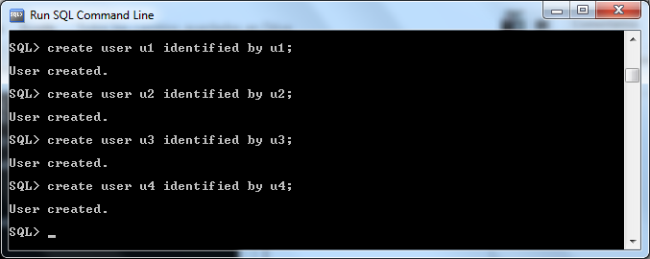

**Paso 7: Asignarle el role a los usuarios**

**Paso 8: Iniciar el audit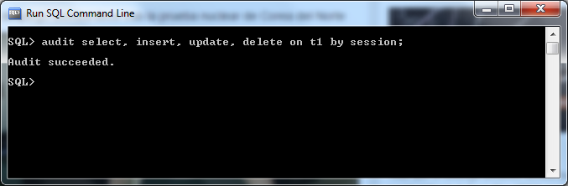**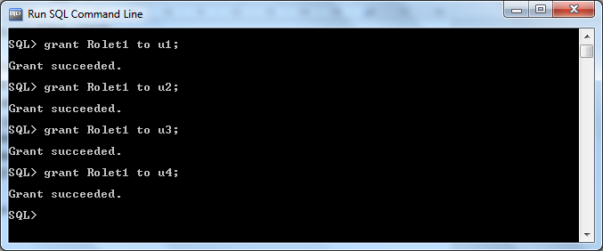

**Paso 9: Inserts**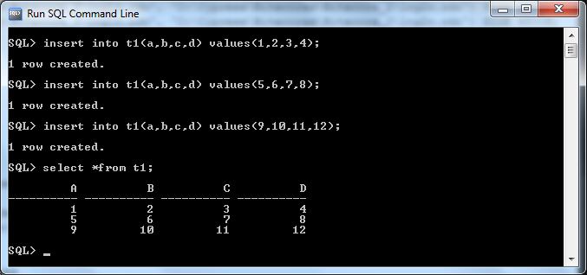

**Paso 10:**

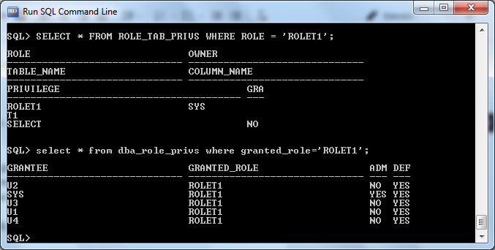

**Paso 11:**

**Paso 12: Conectarse como u1 y hacer dos selects**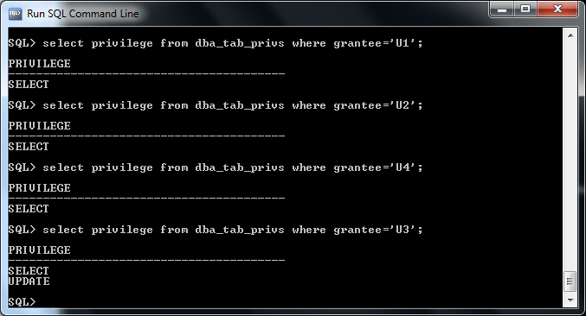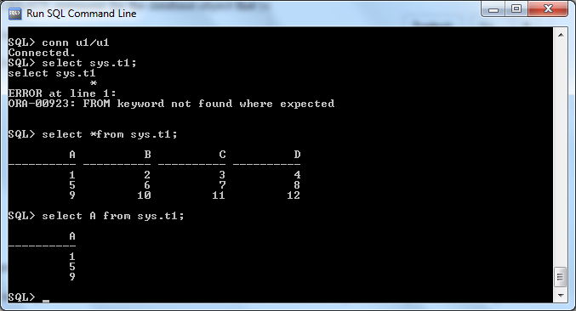

**Paso 13: Hacer update con u3**

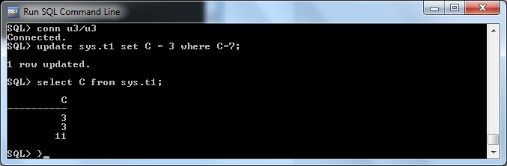

**Paso 14: Compartir la base de datos**

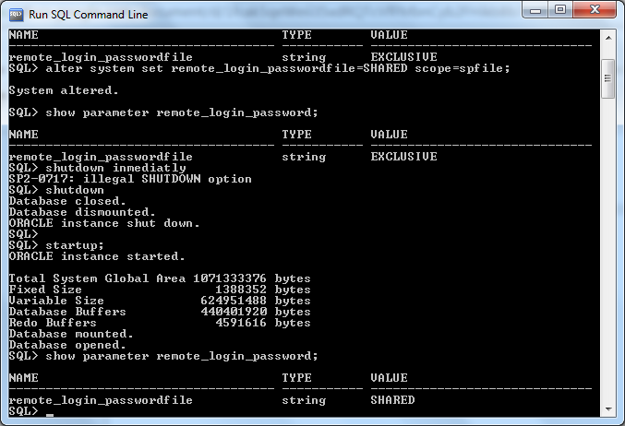

**Paso 15: Crear el Database Link**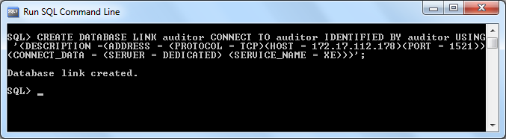

**Paso 16:Mostrar las acciones de los usuarios**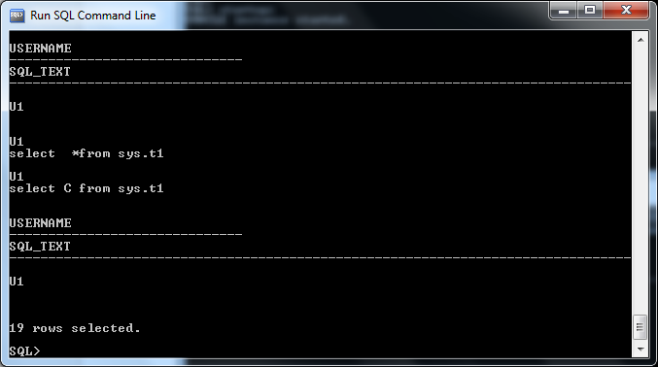

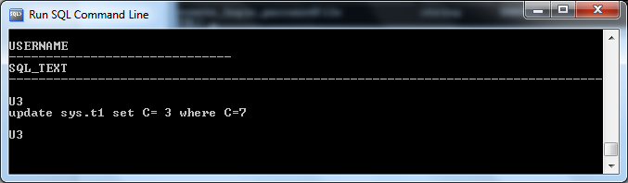

**Paso 17: Quien le dio privilegios a u3**

